情况：命令行无法使用conda activate <envname>

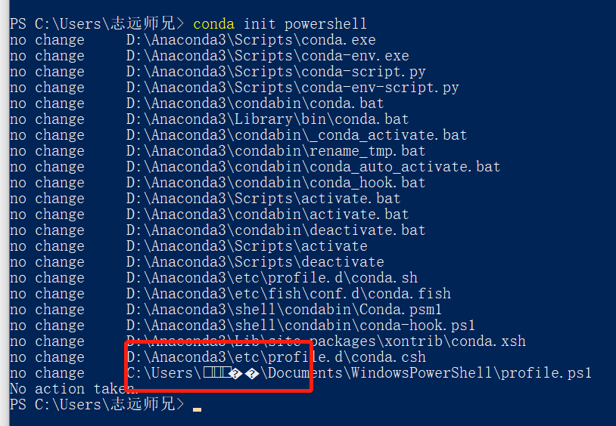 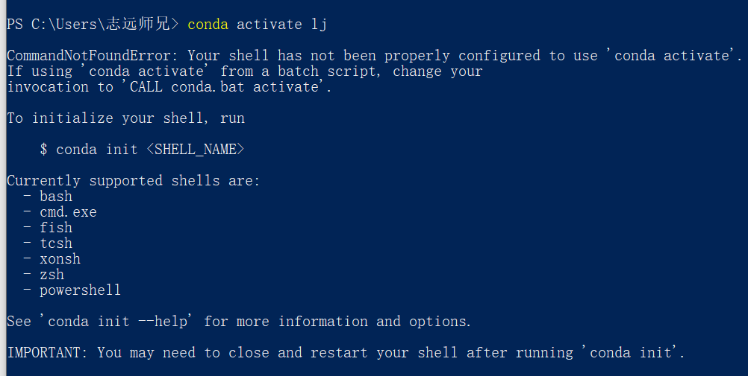

1. 首先 先弄清楚是cmd还是powershell的问题

先尝试 conda init powershell

没效果是因为，中文路径不识别。powershell在读取配置文件的时候，无法解析[unicode](https://so.csdn.net/so/search?q=unicode&spm=1001.2101.3001.7020)路径（乱码导致）

最快解决办法：ctrl + shift + P 选择terminal…，更换成cmd